BLANKE PERMATFLOOR, Dämmplatte

Blanke Systems

Eigenschaften

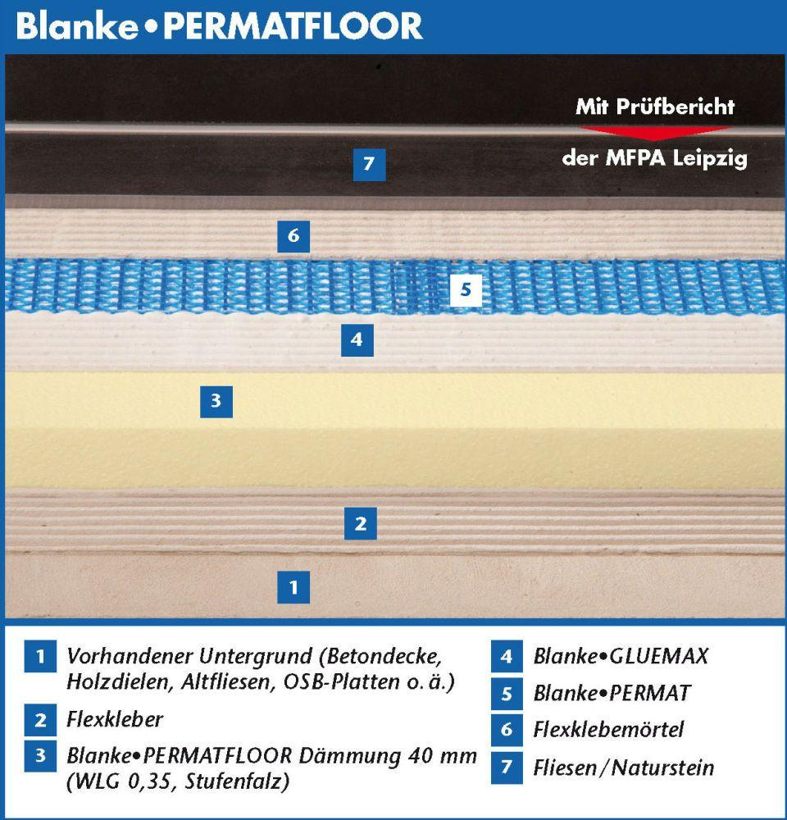

Belastbarkeit

begehbar

Farbton

beige

Produkt

Entkopplungsmatte, Montagedämmplatte

Werkstoff

Expandiertes Polystyrol (EPS), Glasgittergewebe

Breite (mm)

500,00

Länge (mm)

1.000,00

Stärke (mm)

30,00 - 60,00

Befestigung

kleben, vermörteln

Brandverhalten

B1

Chemische Beständigkeit

chemikalienbeständig gem. Herstellerangabe

Kantenausführung

gerade

Trittschallverbesserungsmaß (dB)

11,00

Stufenfalz

10 x 20 mm vierseitig